Рисунок 1 . Ревматоидный артрит
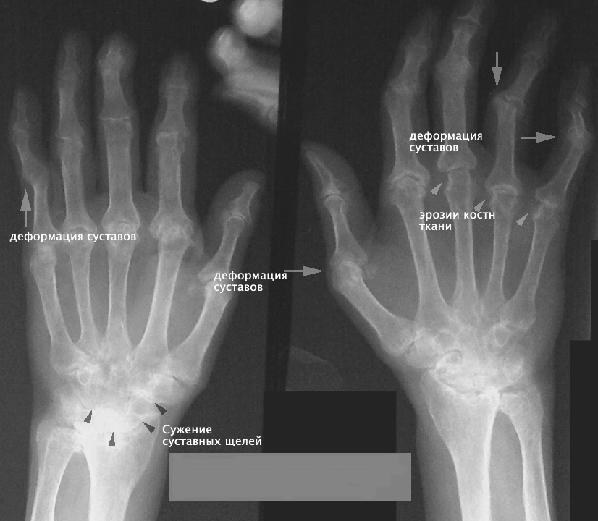

Рисунок 2.
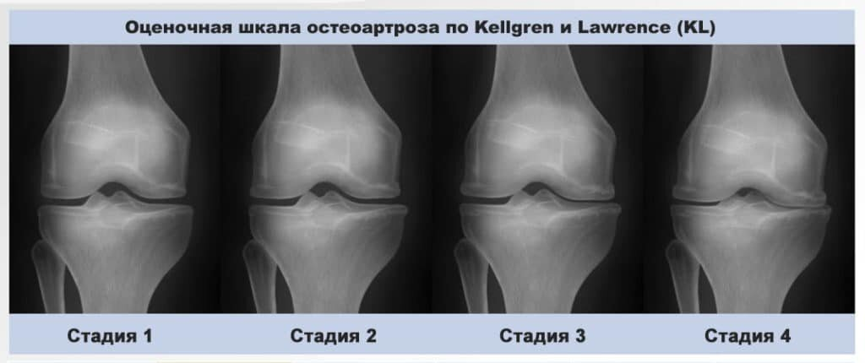
Рисунок 3.
Подагрический артрит.
